Anleitung zur Vorbereitung der Befestigungsbohrungen und zur Motoreinstellung
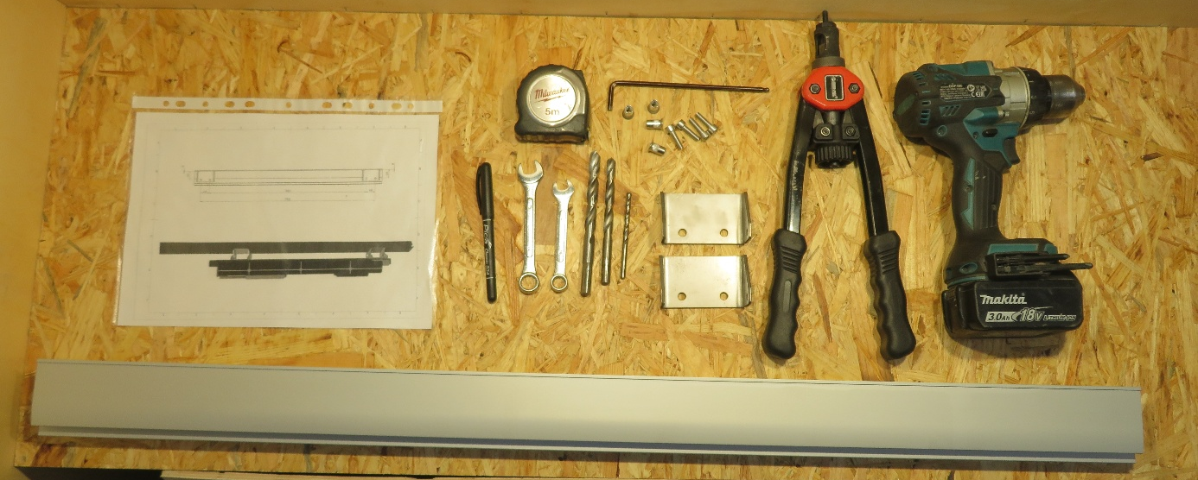
Der Motor wird standardmäßig im ersten Pavillonmodul auf der Seite ohne Seitentür installiert.
Platzieren Sie den Motor näher an der Vorderwand und gleichmäßig zur Öffnung zwischen dem ersten und mittleren Bogen.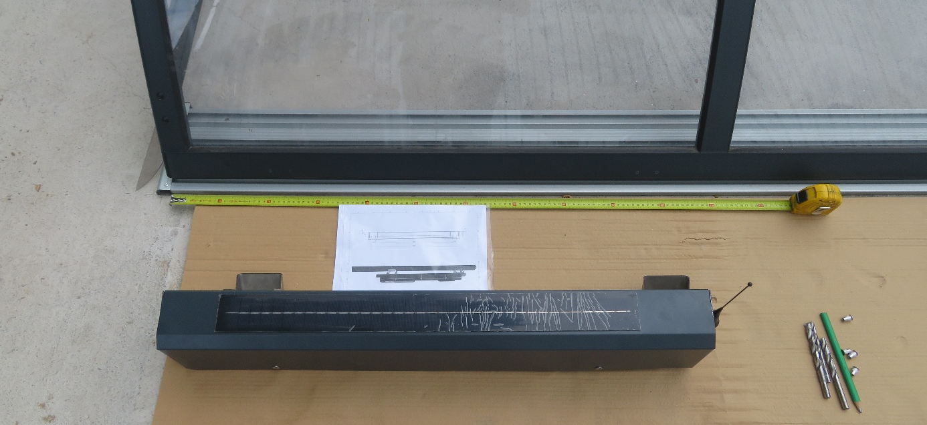Markieren Sie die Bohrstellen und Positionen der Gewindebolzen.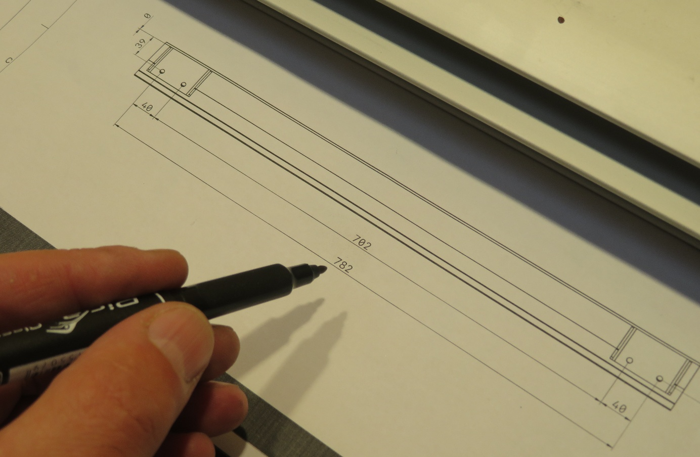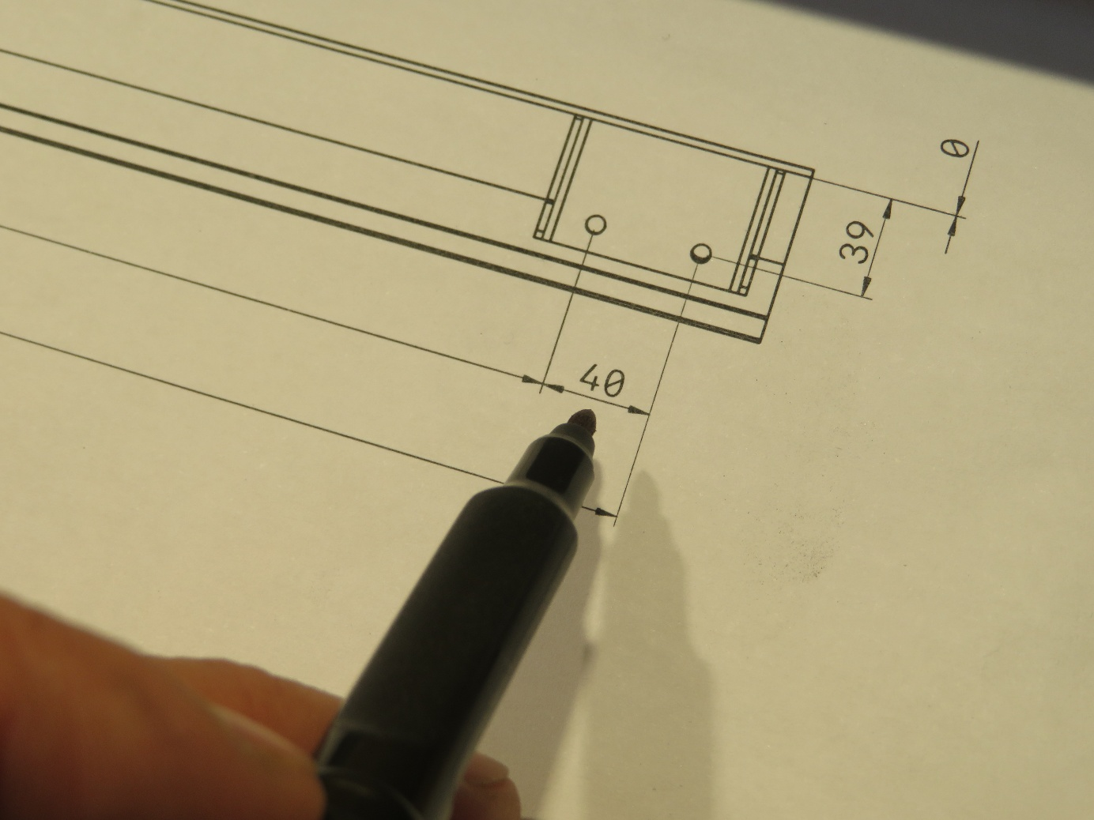

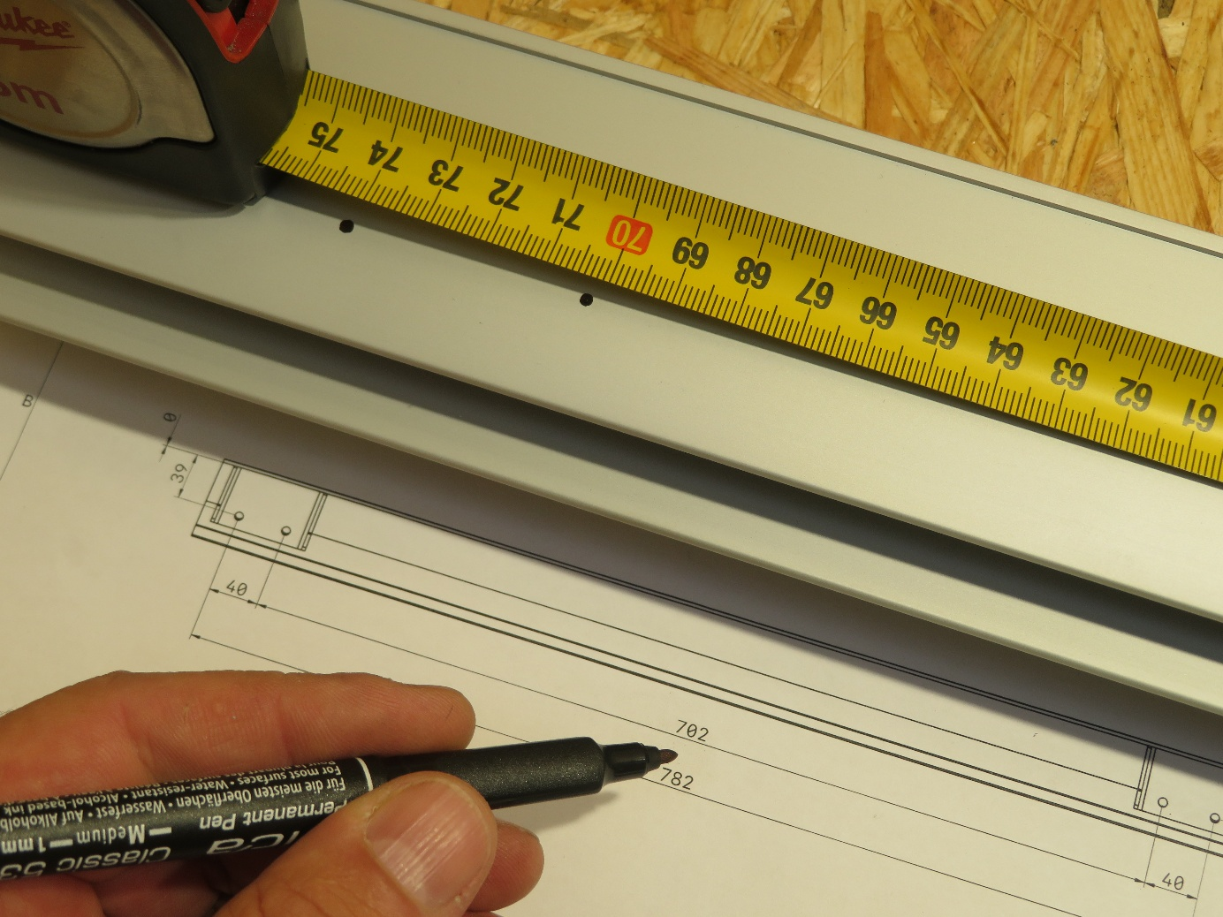
Befestigungen vor dem Bohren am Profil anlegen — sie werden unter dem oberen Profil mit Vorsprung platziert.
Stellen Sie sicher, dass die Markierungen korrekt sind.
Bohren Sie die Löcher.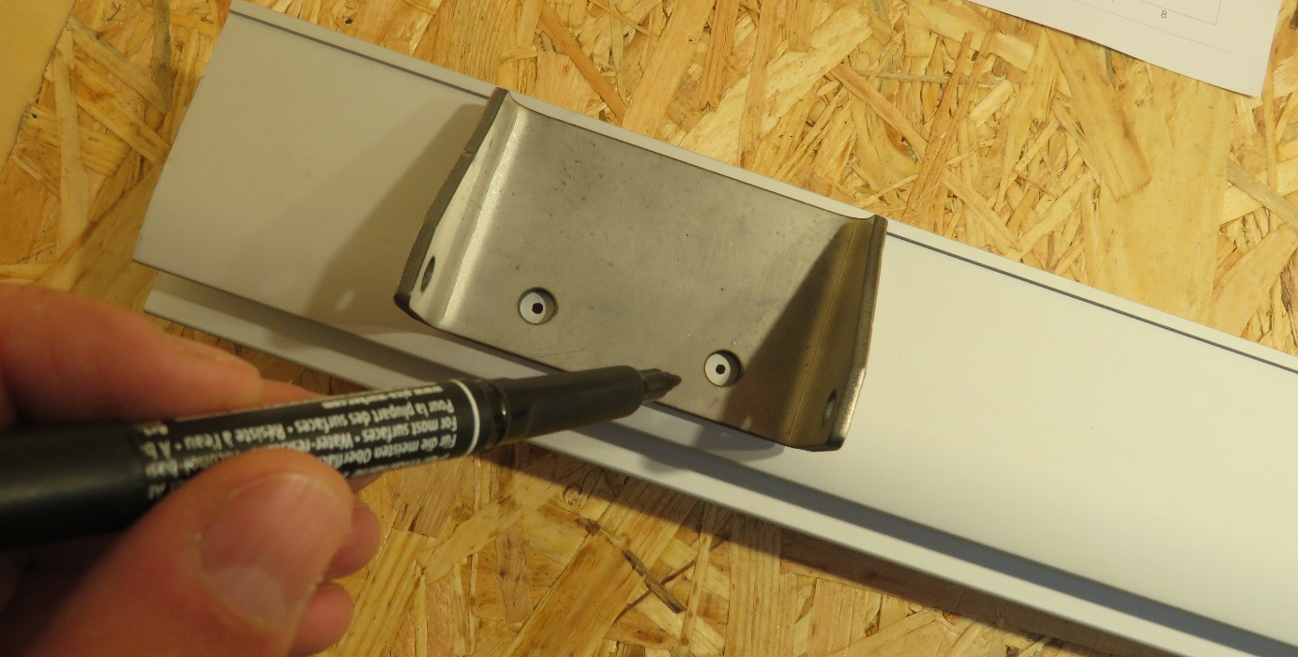

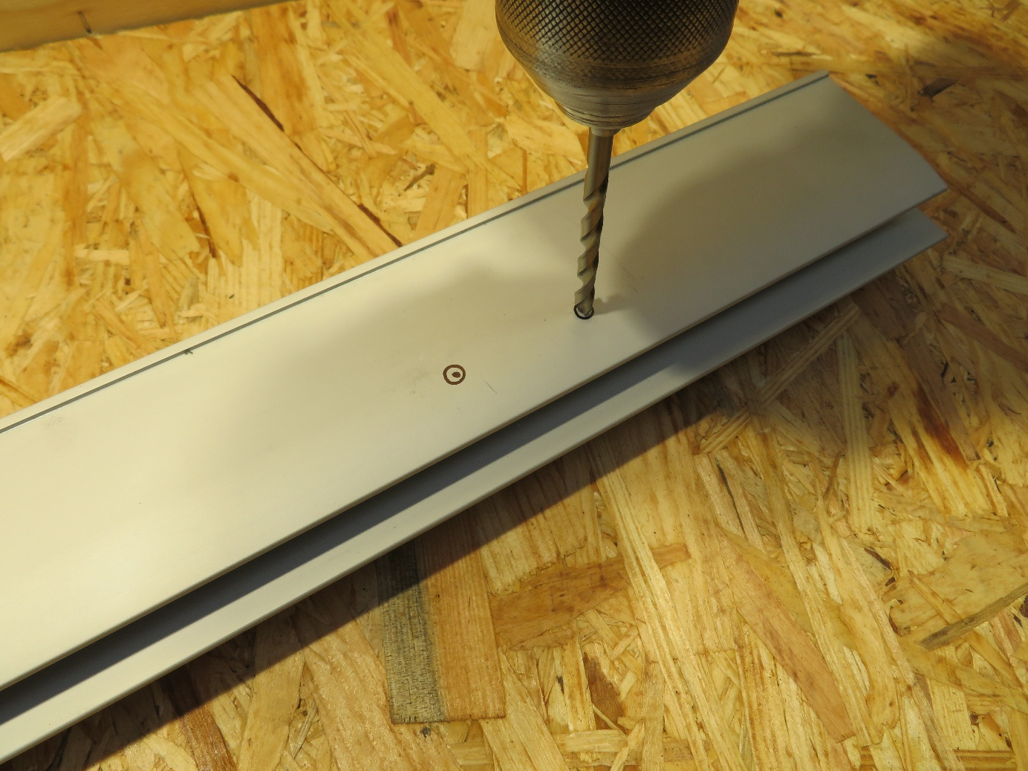
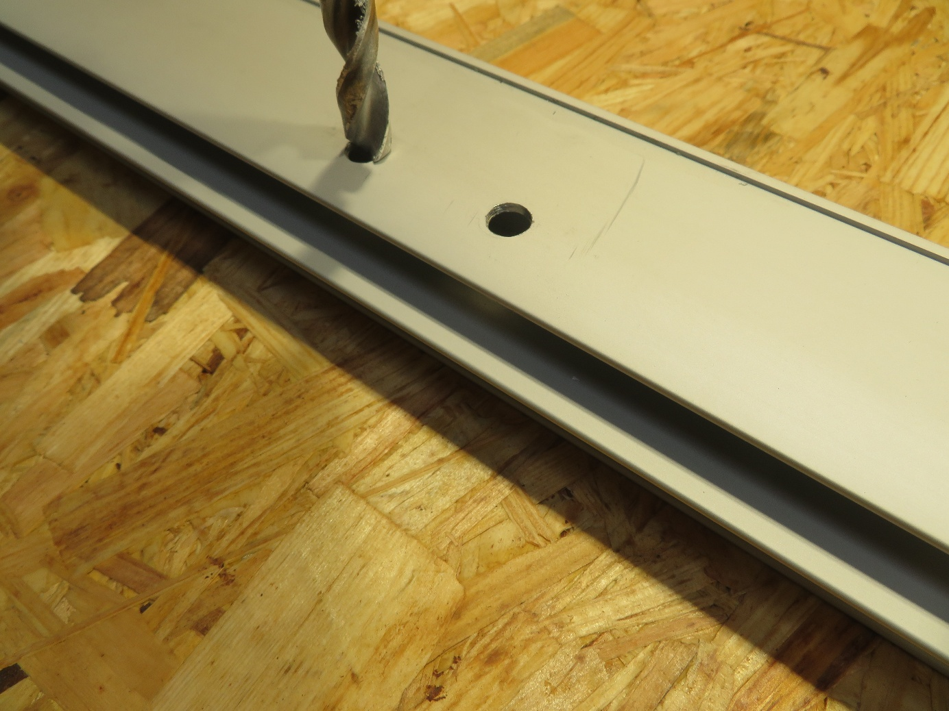
Bei Bedarf eine Senkung für den Bolzen anbringen.
Gewindebolzen montieren 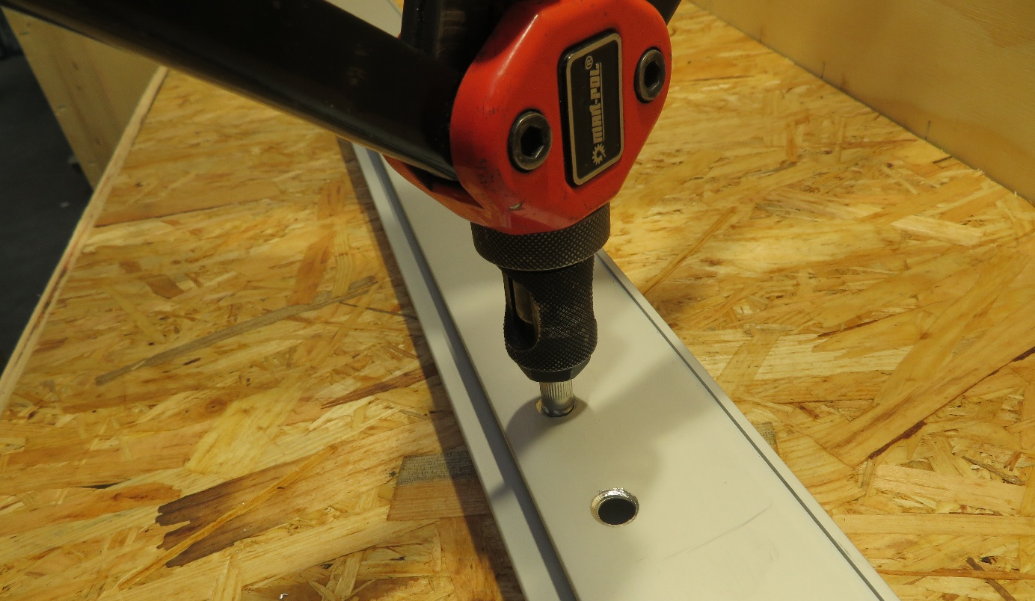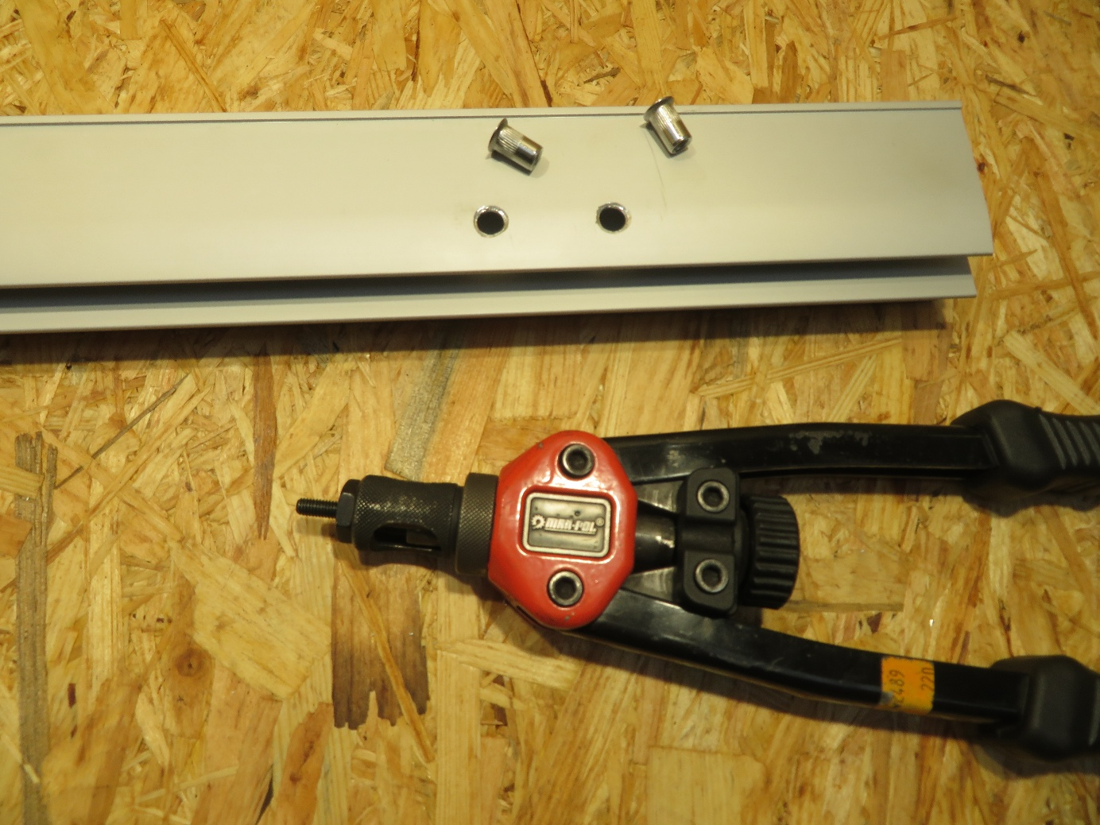

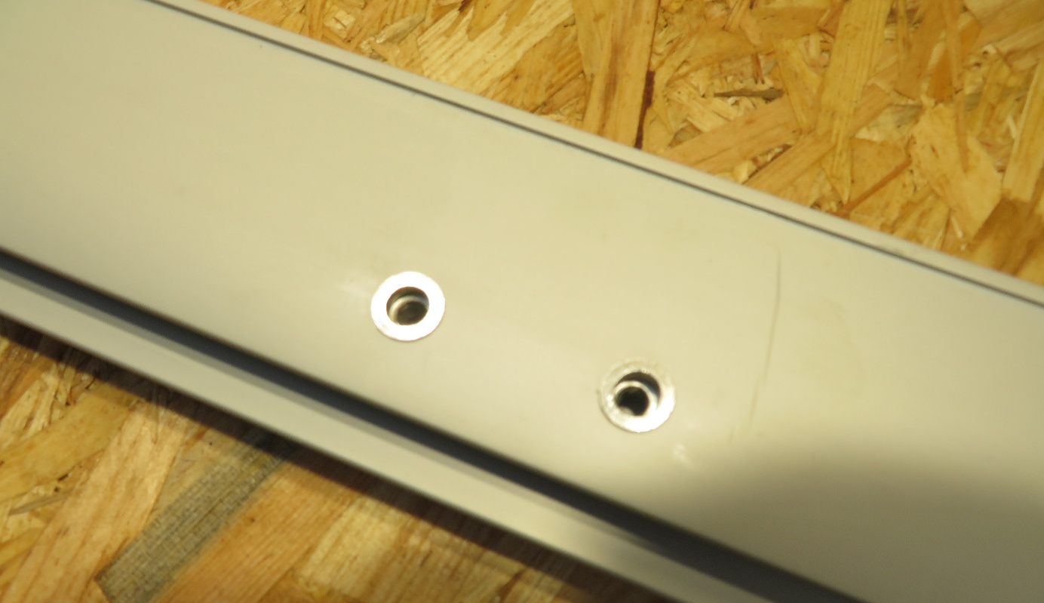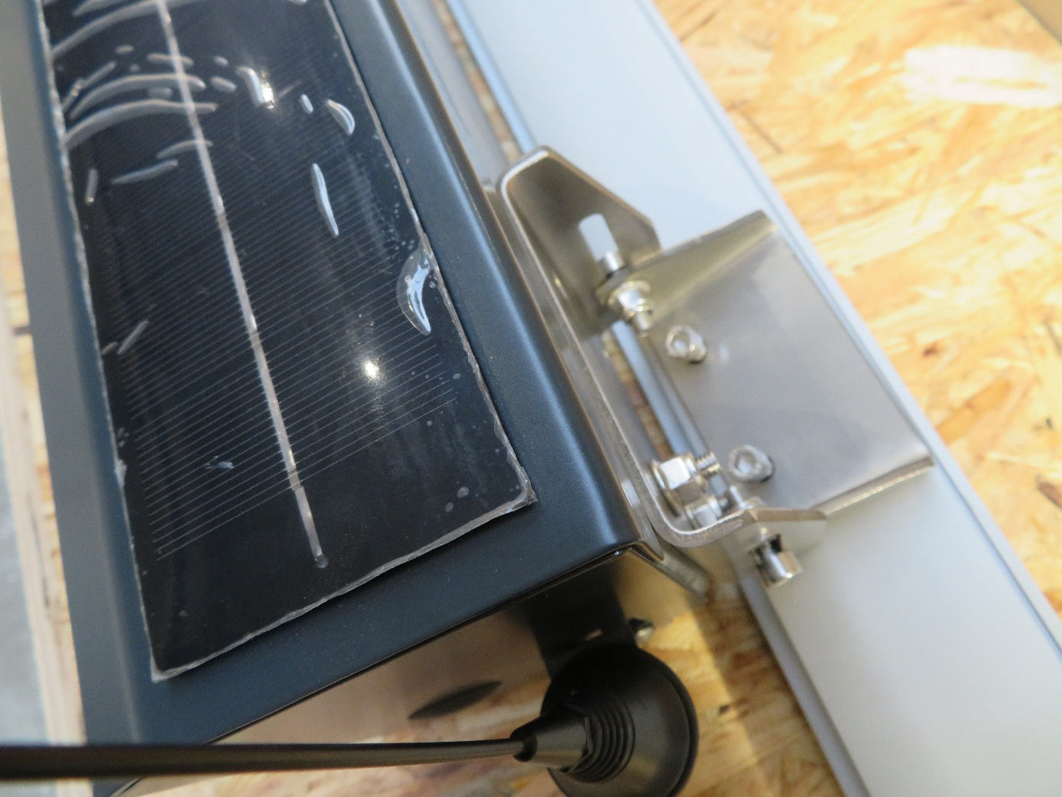
> Po tym etapie można przymocować silnik do modułu pawilonu.

Fernbedienungsbindung
Binden Sie nun die Fernbedienung an den Motor und die zweite Fernbedienung an die Hauptfernbedienung, falls die Bindung nicht im Werk durchgeführt wurde oder der Motor an einem Pavillon installiert wird, der nicht für zusätzliche Ausrüstung vorbereitet ist.
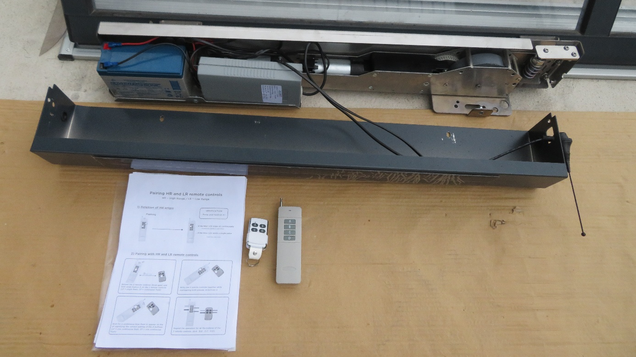
1. Öffnen Sie die Steuereinheit.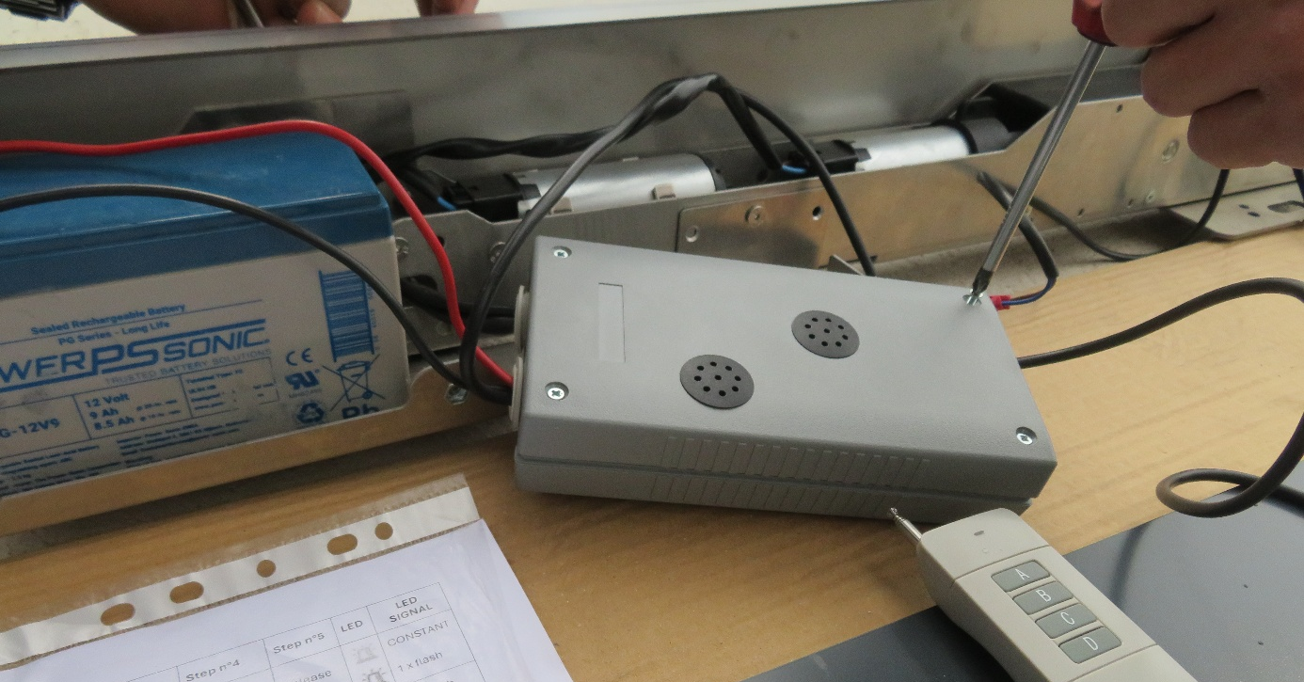

2. Trennen Sie einen Batteriepol und das Solarpanel.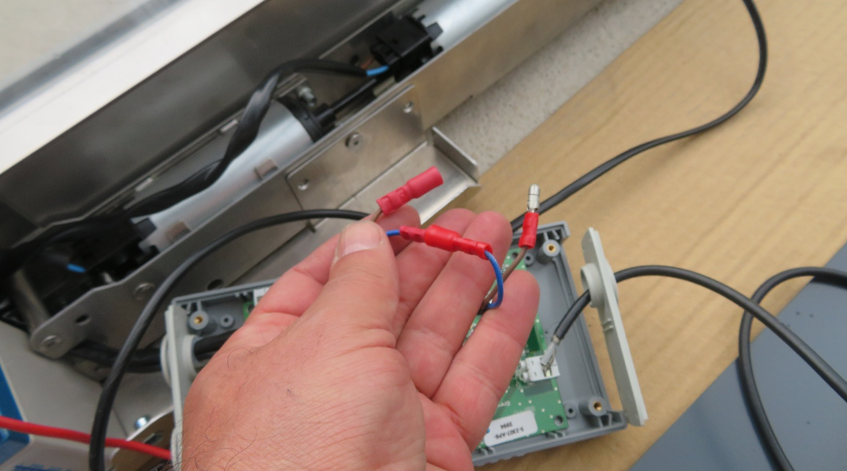
3. Halten Sie die Tasten C und BPG gedrückt.
4. Schließen Sie den Batteriepol wieder an, während Sie BPG gedrückt halten.
5. Lassen Sie die Taste los.
6. Montieren Sie die Steuereinheit und bringen Sie alle Komponenten an ihren Platz.
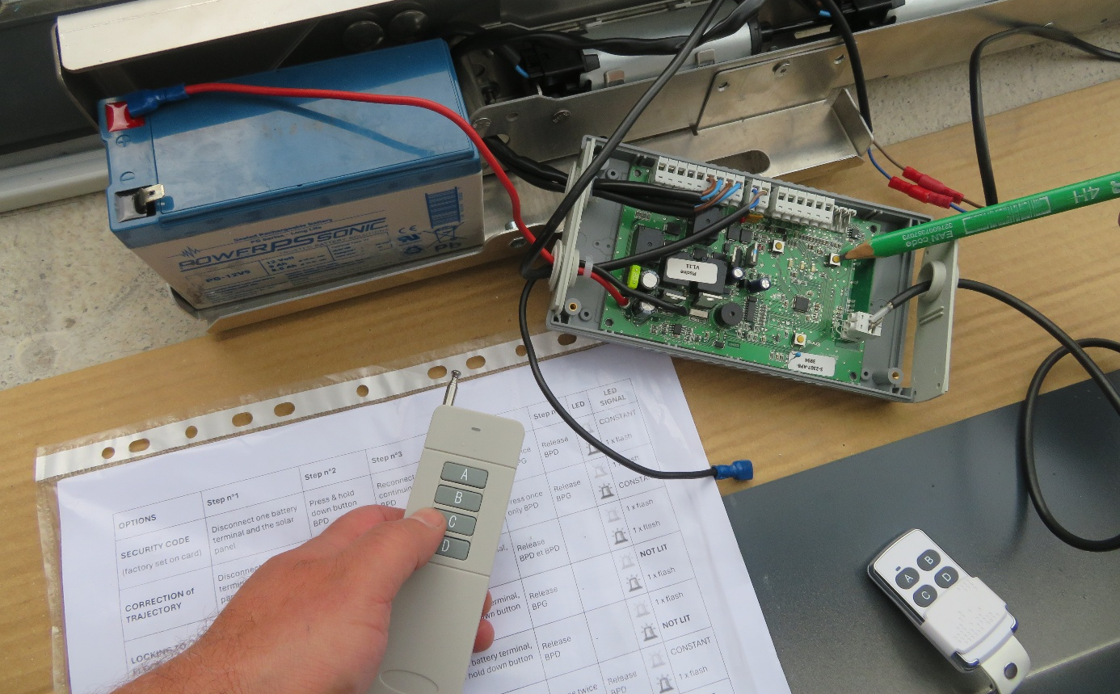

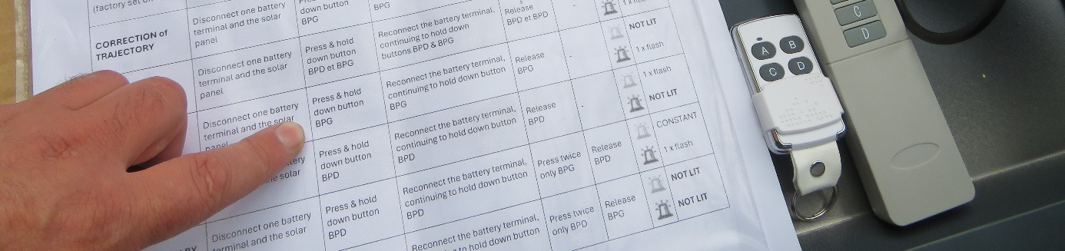

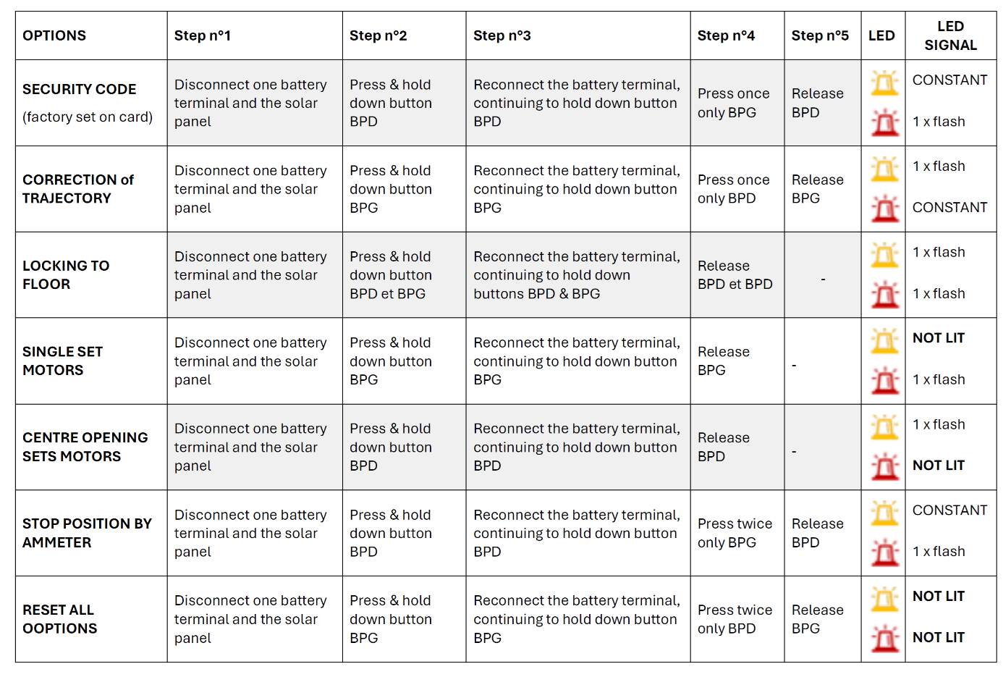

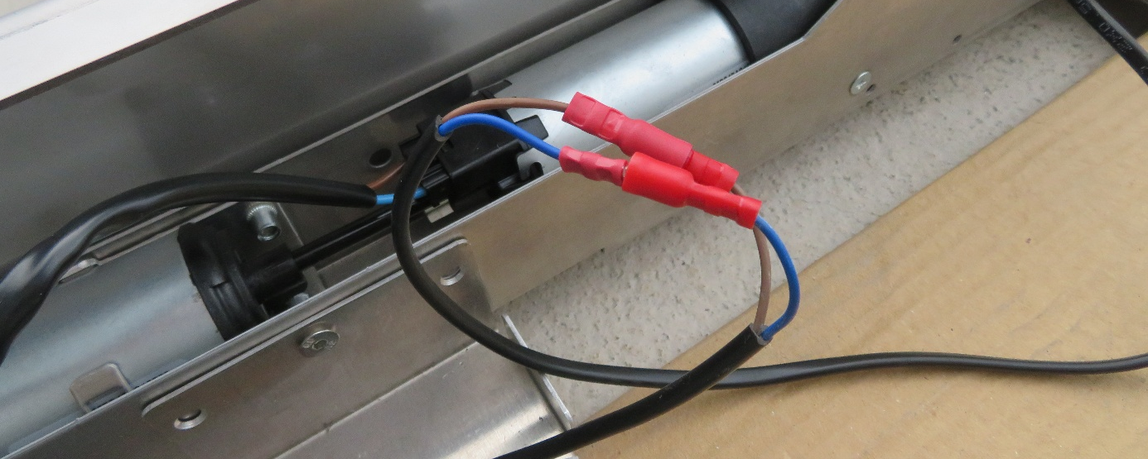
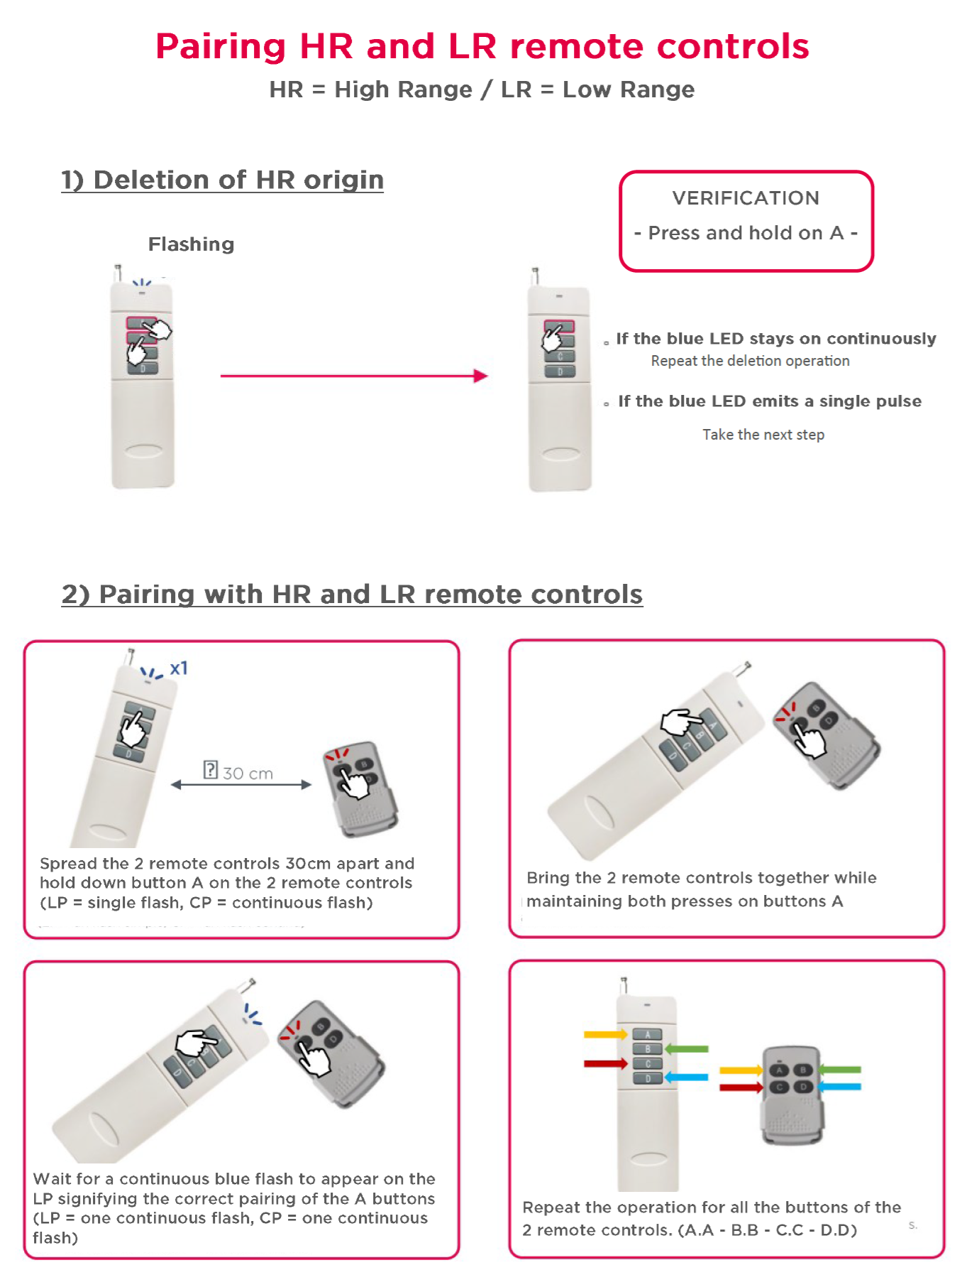

Vorbereitung der Öffnungen für die Verriegelung der Pavillonmodule
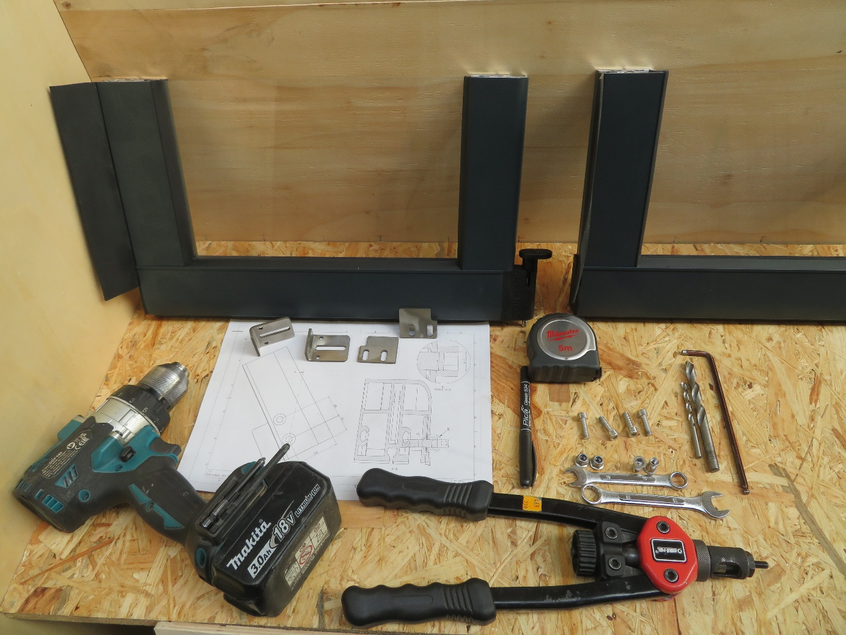
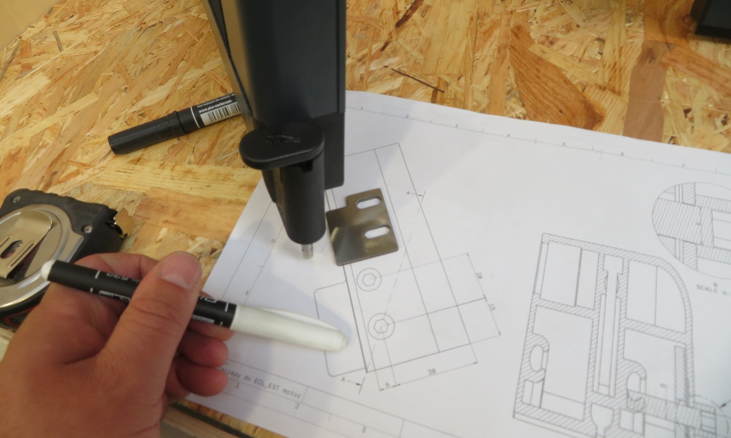
Am dritten Bogen des Moduls die Löcher für die Haken markieren.
Die Haken werden zum Transport vollständig nach innen geschoben.
Die Haken werden auf beiden Seiten montiert.
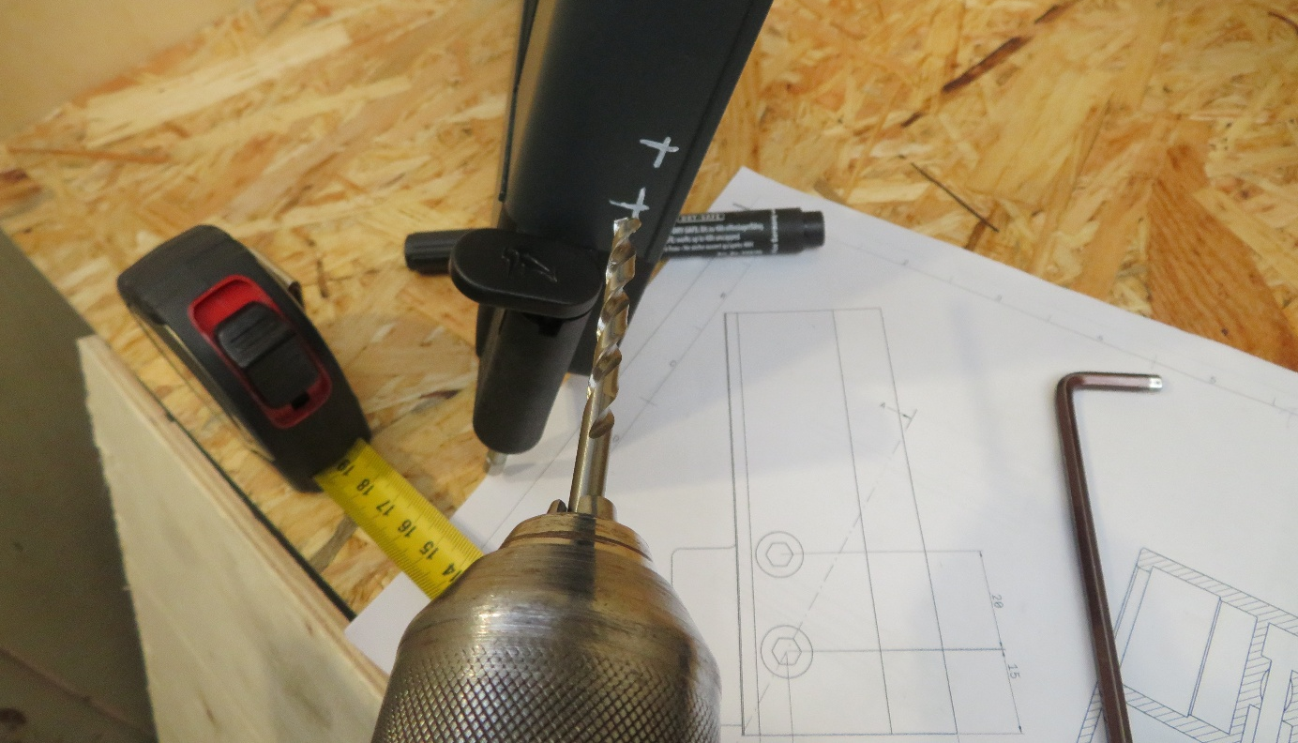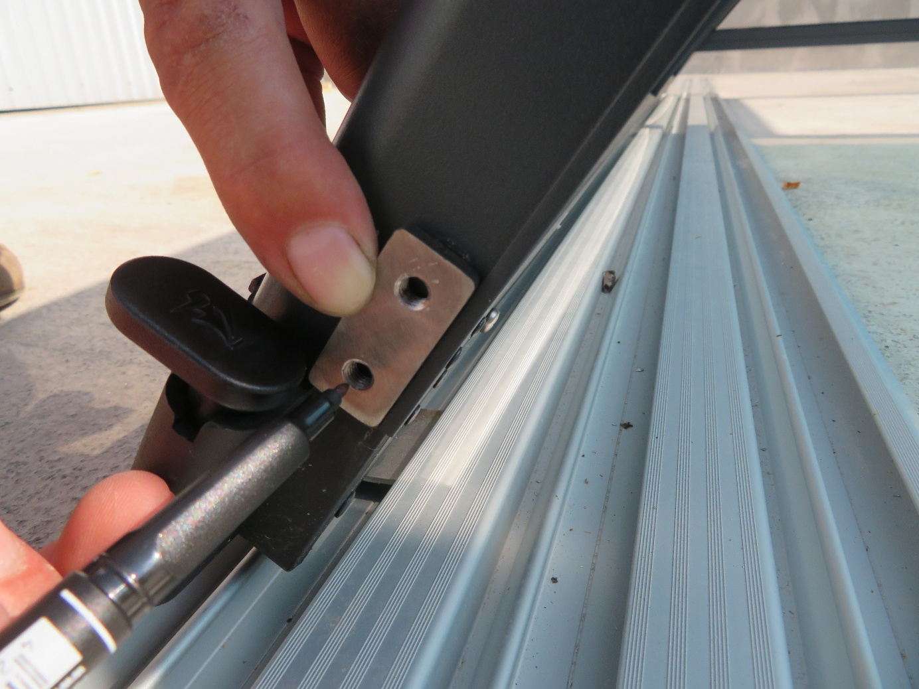

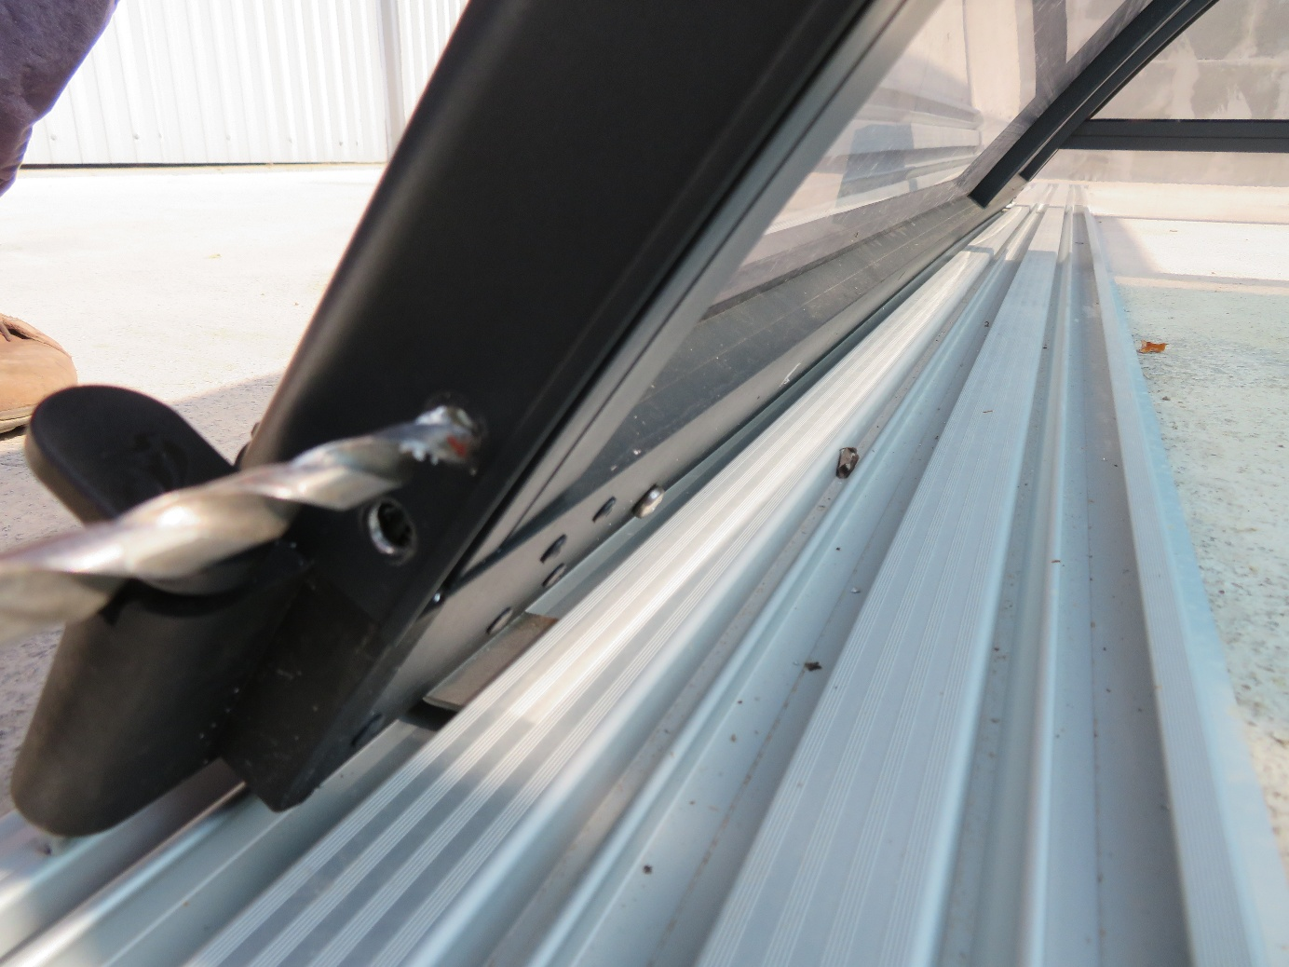
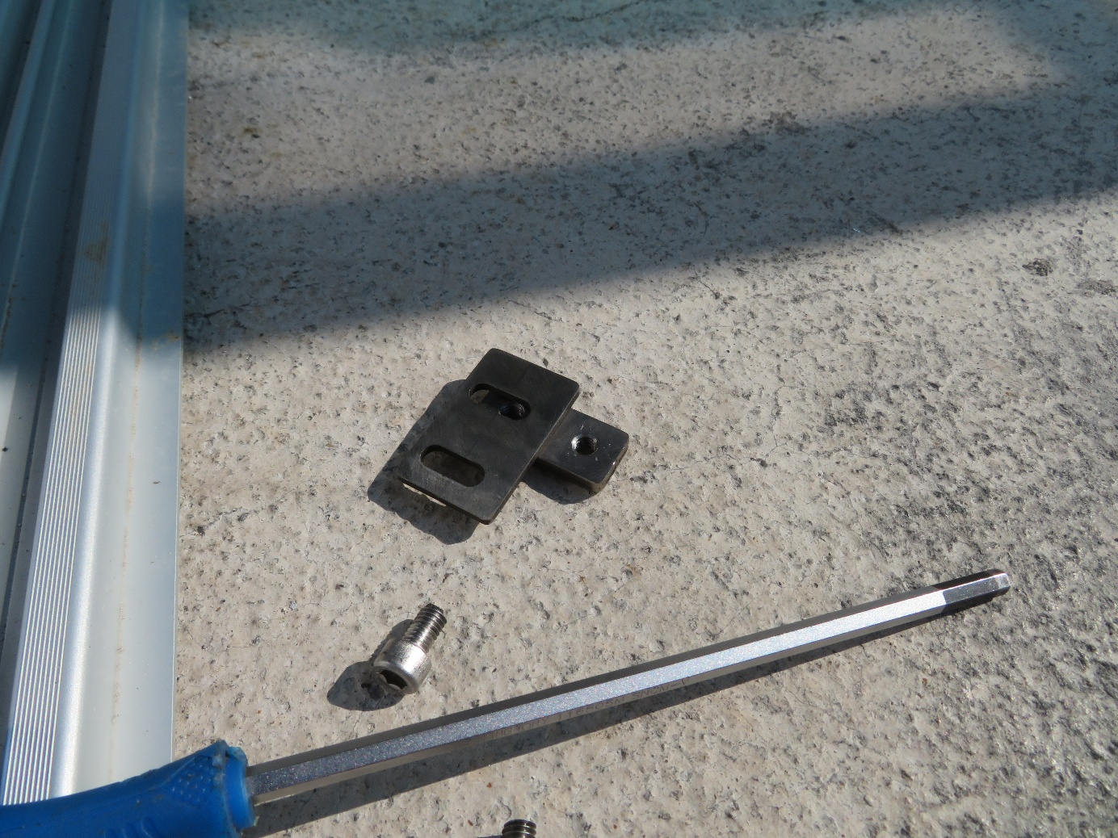
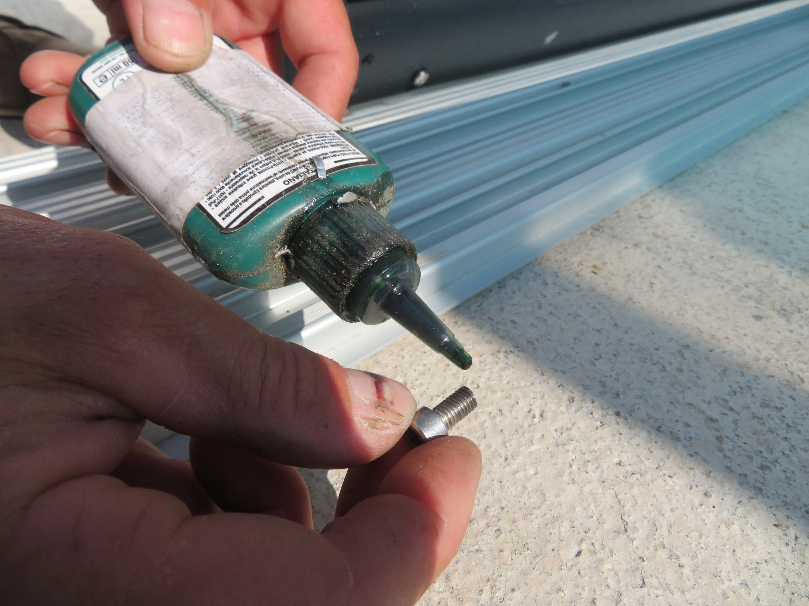
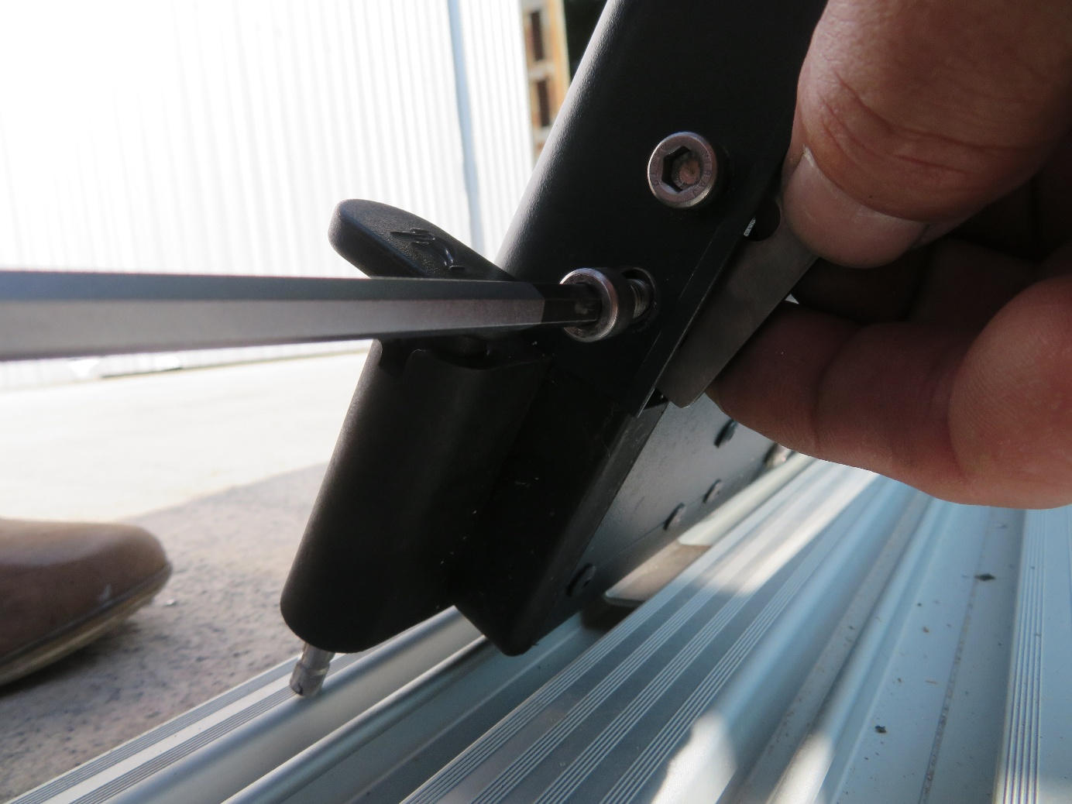
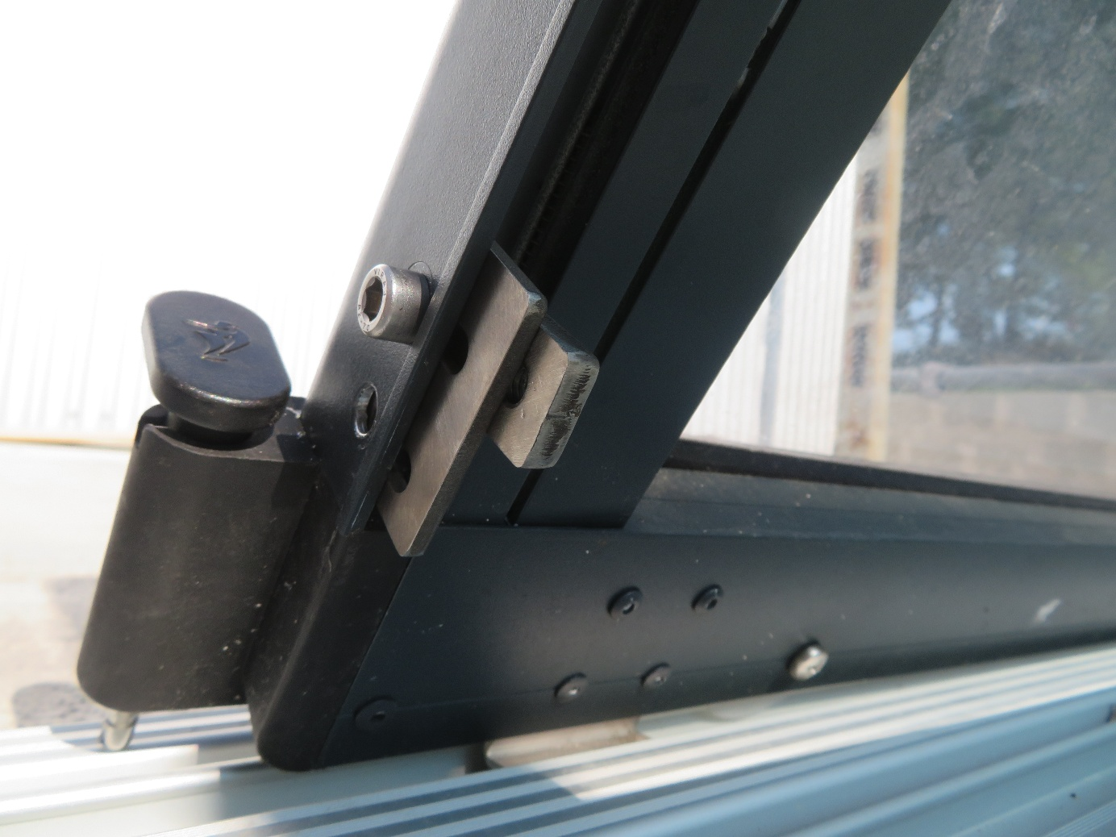
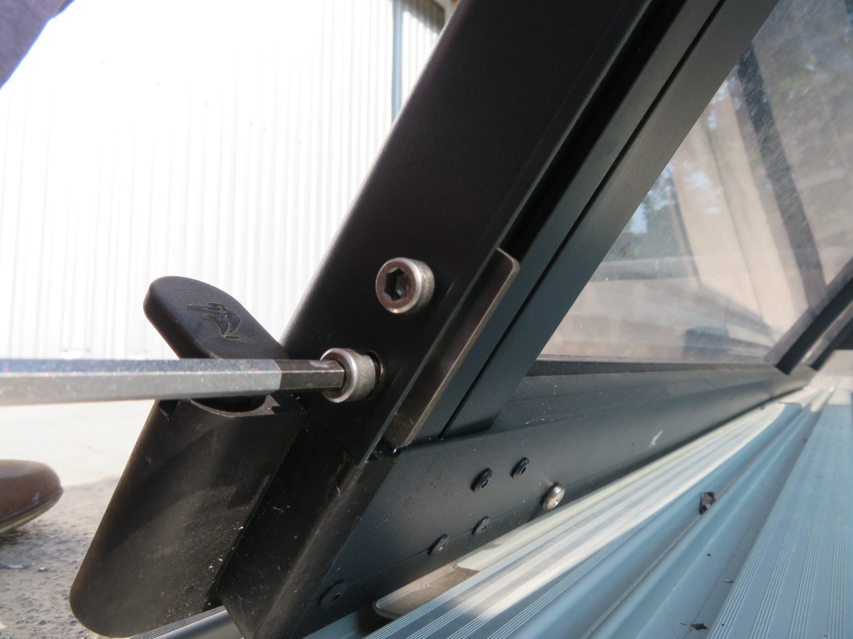
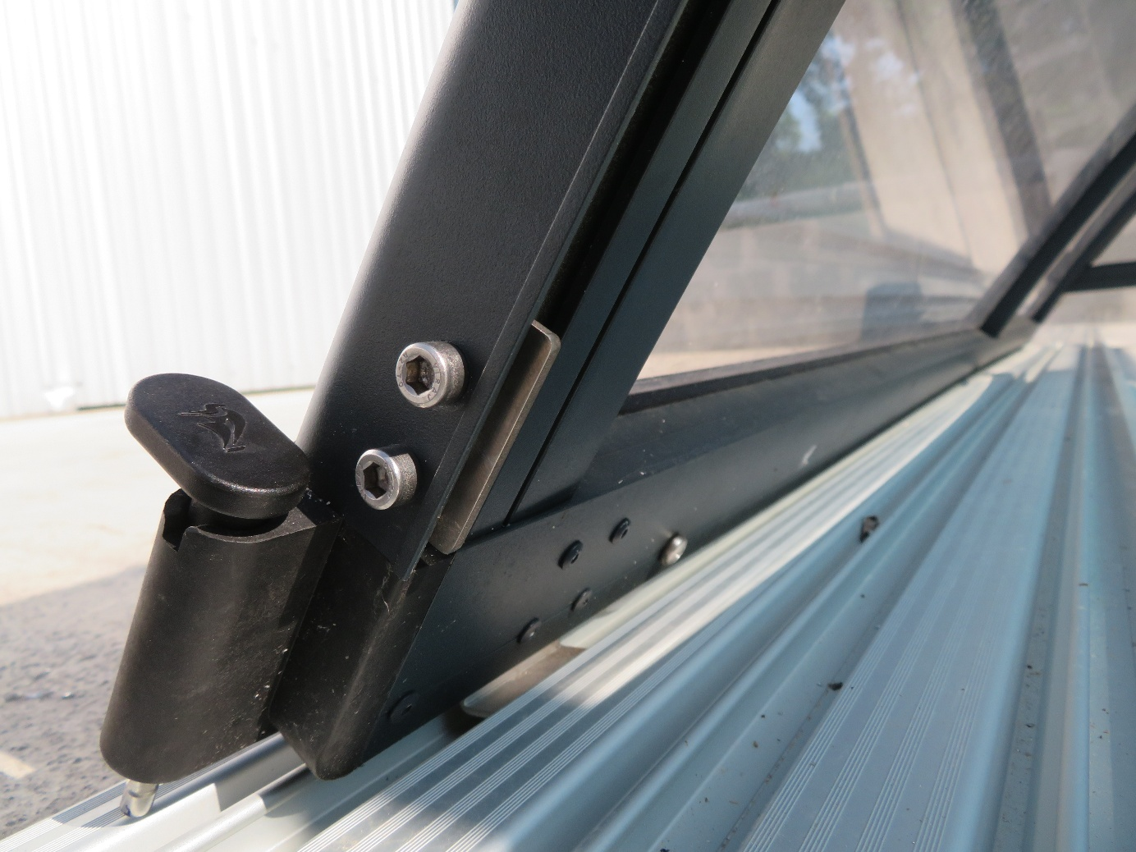
Die Haken an den zweiten, dritten, vierten und fünften Modulen markieren und montieren.
Die Befestigung erfolgt am unteren Teil des Modulprofils auf beiden Seiten.
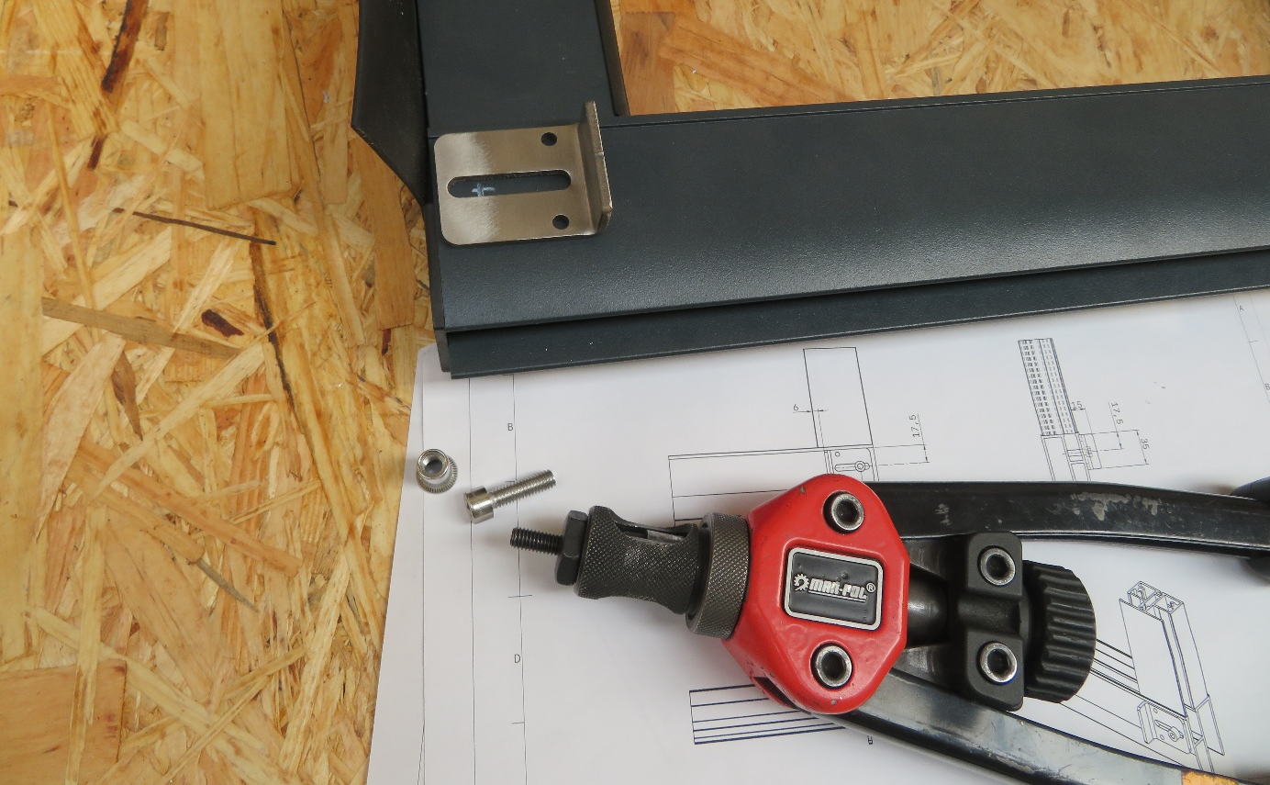

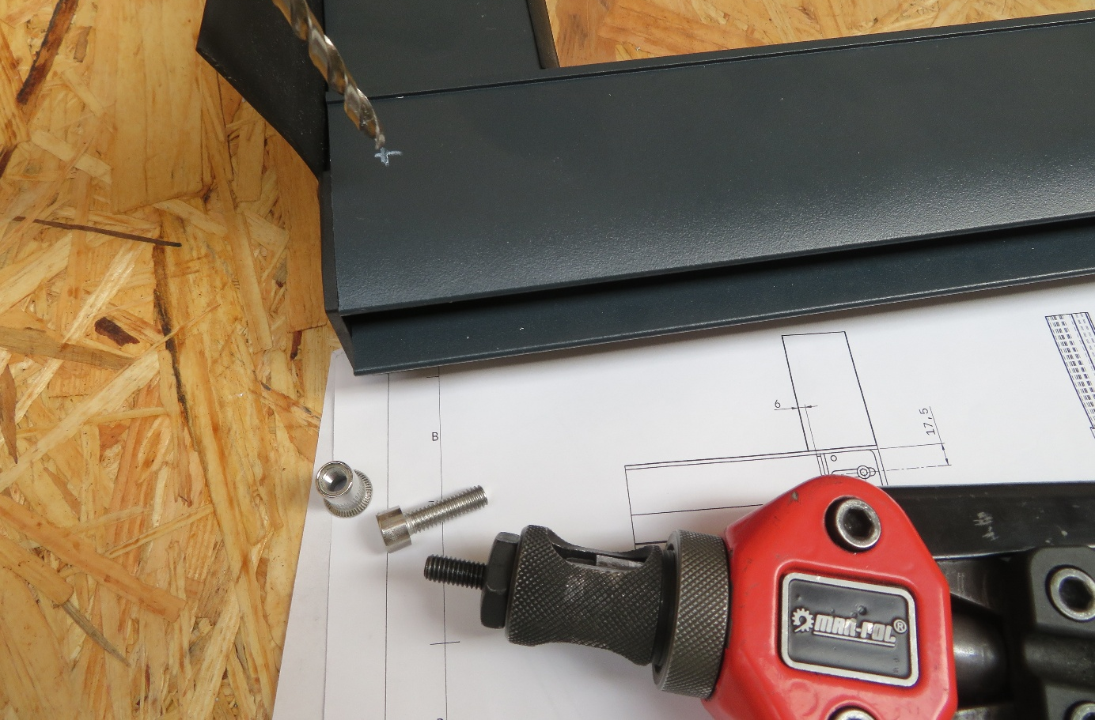
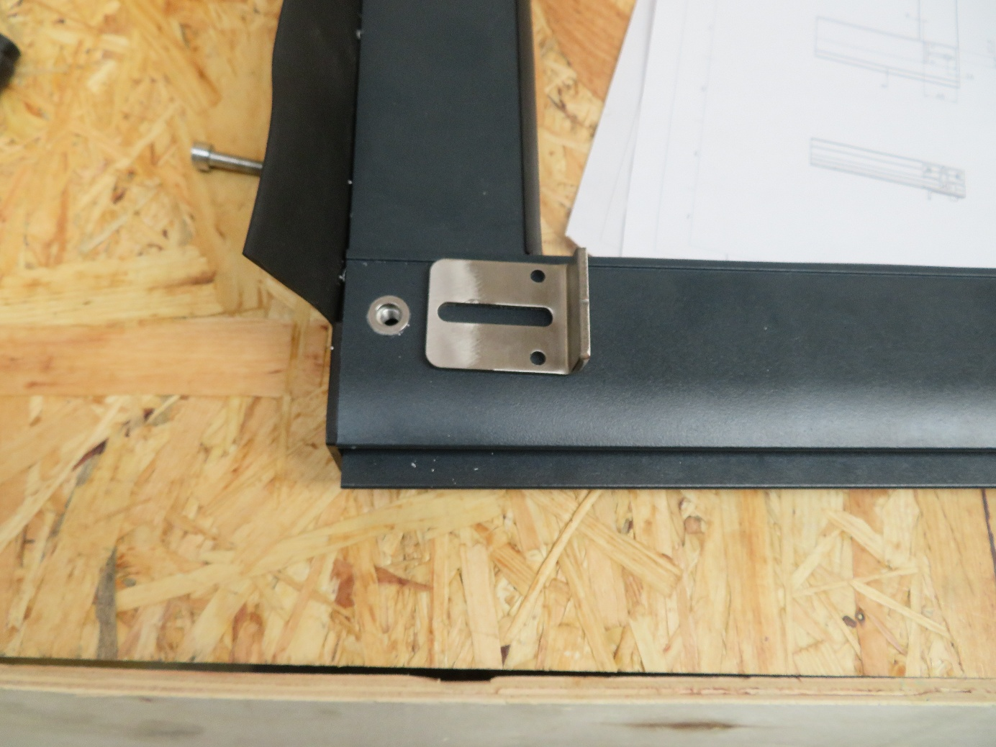
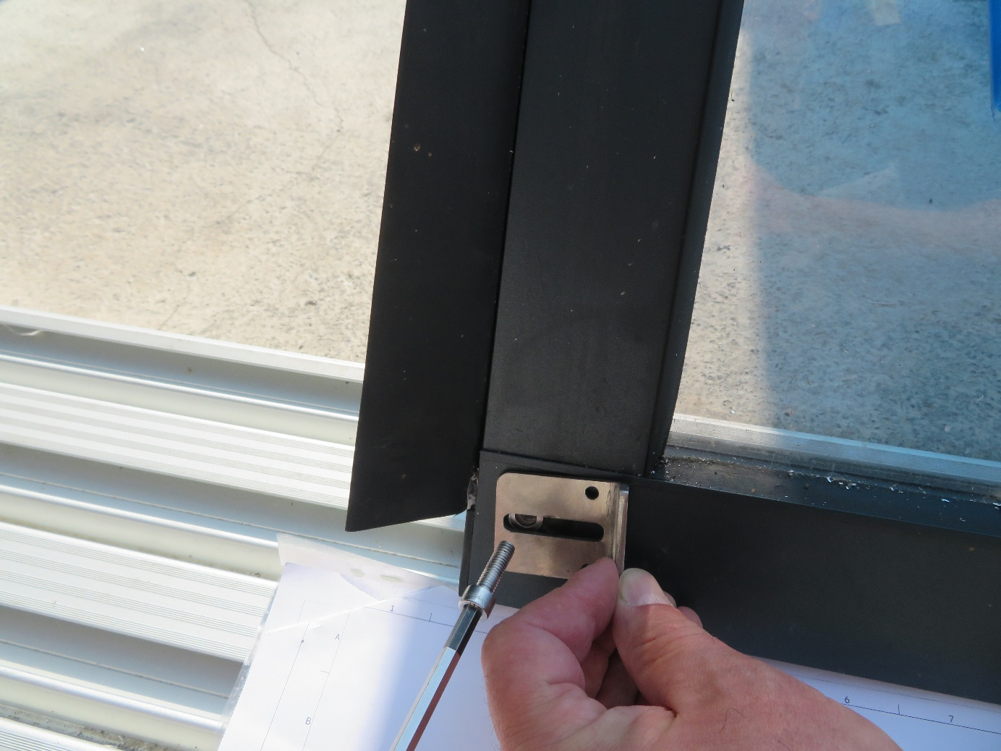
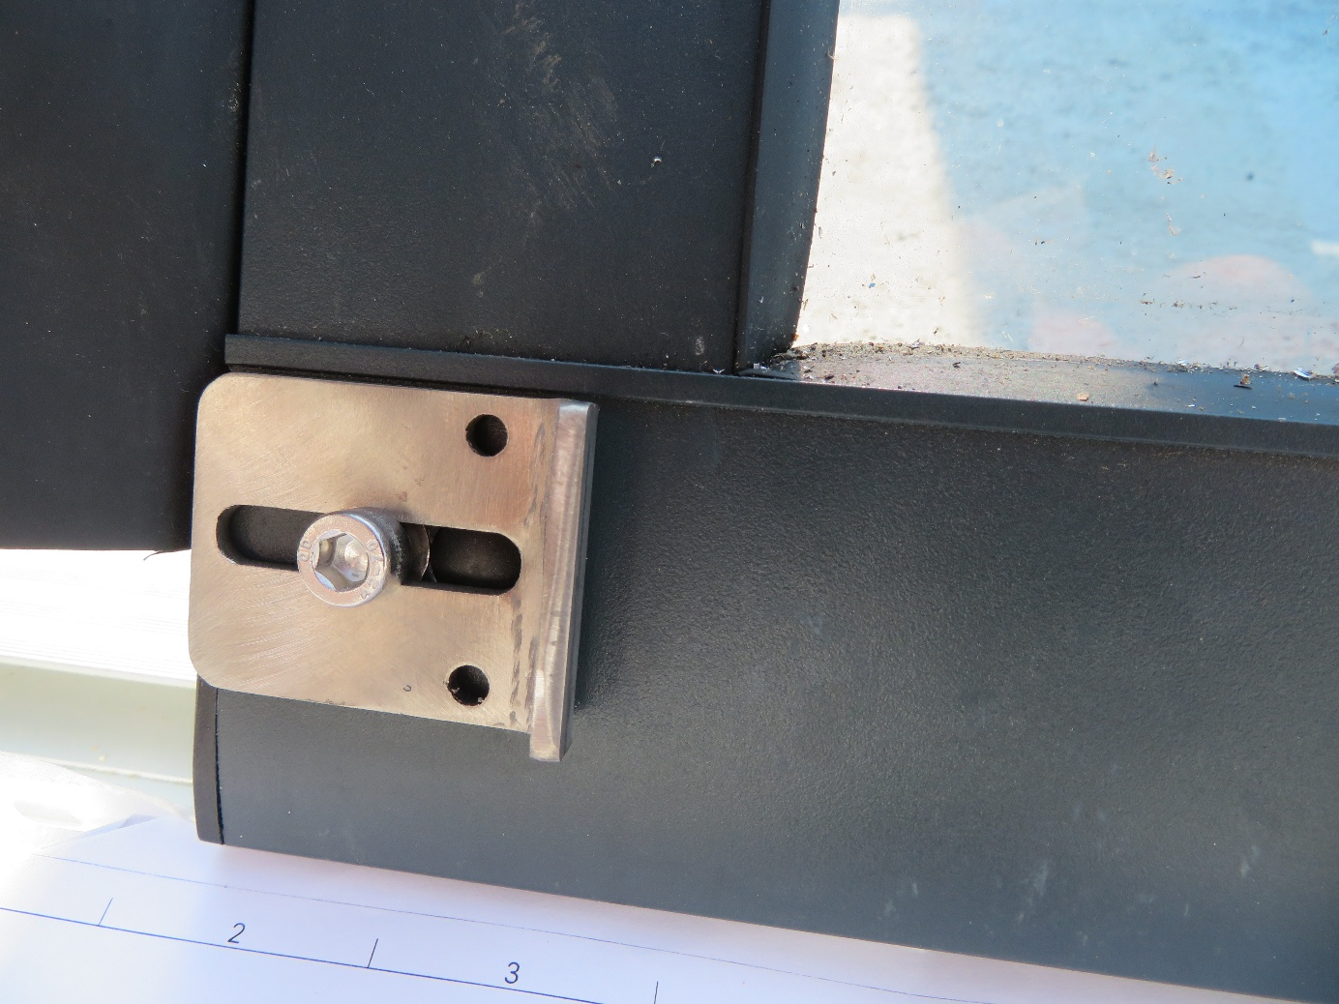
Nach der Befestigung aller Module und Haken folgen Sie der beiliegenden Anleitung zur Montage und Einstellung des Motors.
